Nome: ______________________________________________________________ Data: __________________

As nossas origens

Vestígios encontrados nos mais diversos locais da Península Ibérica provam que esta foi habitada, desde tempos mais antigos.
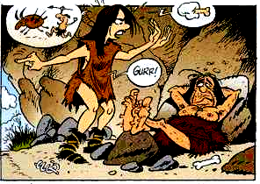
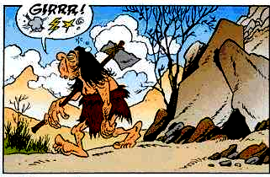
Nesses tempos a vida não era fácil. O clima era muito frio, havia inúmeros animais selvagens, era difícil encontrar alimentos e abrigo.

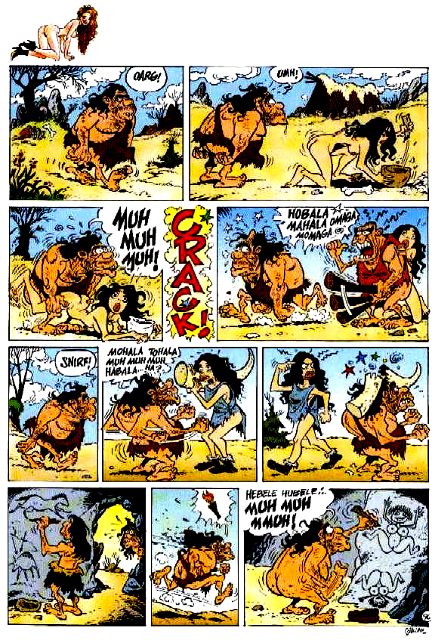
Como podes observar nas imagens, os antigos habitantes da Península Ibérica abrigavam-se em grutas, recolhiam alimentos que a natureza lhes oferecia - frutos silvestres, mel, bolotas… - caçavam e pescavam, servindo-se de toscos instrumentos de pedra ou de osso.

Nas horas livres, gravavam ou pintavam nas paredes das cavernas, figuras de animais ou cenas de caça.
Assim, nasceu a pintura rupestre (gravura ou pintura em pedra) de que há muitos exemplares em Portugal.

Sempre que se esgotavam as fontes de alimento, nos locais próximos dos abrigos, estes povos tinham de deslocar-se para outras regiões em busca de novo sustento. Eram povos nómadas.

Há aproximadamente 10 mil anos verificou-se na Europa uma alteração do clima.
O clima mais ameno que então passou a fazer-se sentir, melhorou a vida das pessoas que então habitavam na Península Ibérica.
Por outro lado, o Homem foi aprendendo a construir utensílios como o arado de madeira, a enxada de pedra, a foice e a mó, para cultivar e preparar os alimentos de que necessitavam e de que mais gostava, ao mesmo tempo que ia aperfeiçoando os instrumentos usados na caça e na pesca.
Com o andar dos tempos, o homem começou a domesticar os animais que poderiam ser-lhes úteis na alimentação e nas tarefas agrícolas.
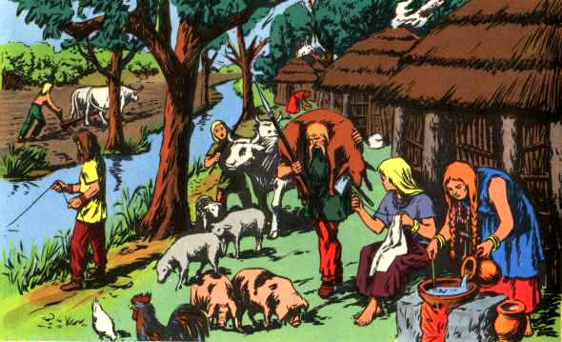
Lentamente, o Homem inventa a cerâmica, a tecelagem e a cestaria. Mais tarde, descobre os metais, que tão importantes viriam a revelar-se na melhoria da qualidade dos utensílios usados na agricultura, na caça, na pesca, na construção, etc.
E, porque começou a receber dos terrenos que cultivava os alimentos necessários, o Homem fixou-se na terra que escolhera, em vez de andar à procura de alimentos noutros locais. Tornou-se sedentário.
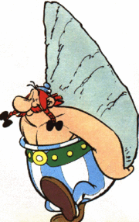
Começou a construir as primeiras habitações, geralmente em locais elevados.
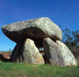
Construiu também os primeiros monumentos - antas, dólmenes ou menires - para guardar os seus mortos.

1. Assinalar correcto e completar as afirmações:

1.1. A Península Ibérica começou a ser habitada _______________________________________________________

há cerca de 500 anos. desde os tempos mais antigos. desde 1143.

1.2. Um povo nómada é aquele que __________________________________________________________________

habita sempre no mesmo local.
vive em grutas.
anda de terra em terra em busca de melhores condições de vida.

1.3. As principais actividades dos povos primitivos eram __________________________________________________

a agricultura, a indústria e o comércio.
a construção civil e a indústria naval.
a agricultura, a caça e a pesca.

1.4. Pinturas rupestres eram ________________________________________________________________________

desenhos e gravuras feitos nas paredes de pedra das cavernas.
desenhos e gravuras feitas em metal.
pinturas feitas em madeira.

1.5. Os antigos habitantes da Península Ibérica caçavam e pescavam utilizando ______________________________

instrumentos de pedra ou de osso.
instrumentos de metal.
instrumentos de madeira.

1.6. Um povo sedentário é aquele que ________________________________________________________________

habita sempre no mesmo local.
vive em grutas.
anda de terra em terra em busca de melhores condições de vida.

1.6. O Homem fixou-se na terra que escolheu porque ___________________________________________________

_______________________________________________________________________________________________

estava cansado de andar de um lado para o outro.
começou a domesticar animais e a praticar a agricultura.
construiu também os primeiros monumentos (antas, menires…).

1.3. As principais actividades dos povos primitivos eram __________________________________________________

a agricultura, a indústria e o comércio.
a construção civil e a indústria naval.
a agricultura, a caça e a pesca.

1.4. Pinturas rupestres eram ________________________________________________________________________

desenhos e gravuras feitos nas paredes de pedra das cavernas.
desenhos e gravuras feitas em metal.
pinturas feitas em madeira.

1.5. Os antigos habitantes da Península Ibérica caçavam e pescavam utilizando ______________________________

instrumentos de pedra ou de osso.
instrumentos de metal.
instrumentos de madeira.

1.6. Um povo sedentário é aquele que ________________________________________________________________

habita sempre no mesmo local.
vive em grutas.
anda de terra em terra em busca de melhores condições de vida.

1.6. O Homem fixou-se na terra que escolheu porque ___________________________________________________

_______________________________________________________________________________________________

estava cansado de andar de um lado para o outro.
começou a domesticar animais e a praticar a agricultura.
construiu também os primeiros monumentos (antas, menires…).

